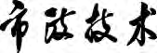

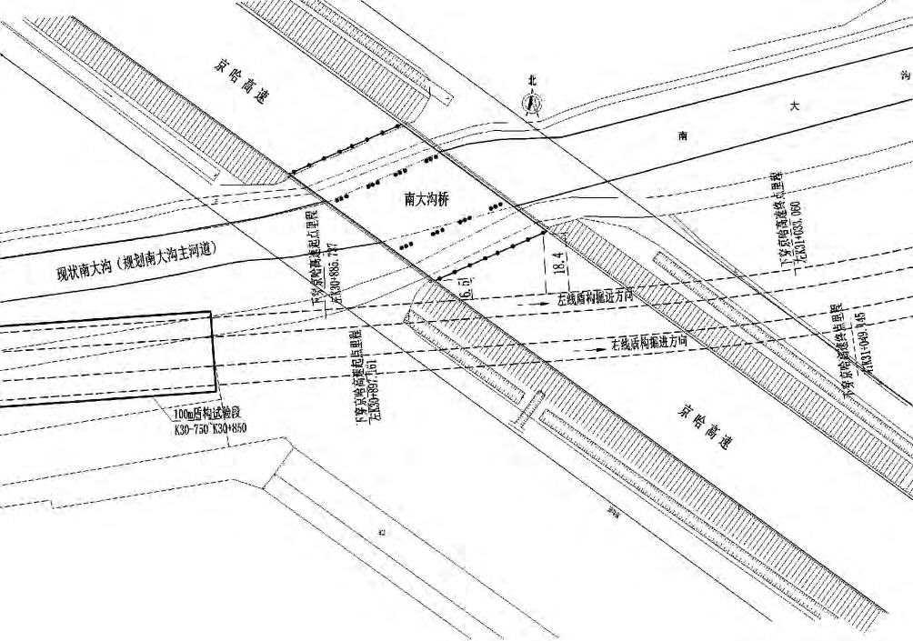

轨道交通与地下工程
Track Traffic ＆Underground Engineering
地铁盾构隧道穿越高速公路及桥梁变形控制施工技术
高玉春，王昱
（北京住总集团有限责任公司轨道市政部，北京 100029）
摘 要：以北京地铁7 号线02 标段黑—万盾构区间隧道下穿京哈高速路、侧穿南大沟桥（双一级风险源）为工程背景，对盾构隧道穿越风险源的变形控制措施进行了详细论述。盾构设备下穿风险源前，选取100 m 试验段，通过试验分析，确定了盾构掘进参数，包括刀盘扭矩、盾构推力、土压力、掘进速度、同步注浆量、注浆压力、浆液配合比以及二次注浆的频率等。监测结果表明，该施工技术有效控制了盾构施工对京哈高速路和南大沟桥的影响。工程实践验证了施工方法的有效性，可为类似工程提供一定的借鉴和参考。
关键词：地铁；盾构隧道；穿越高速公路；穿越桥梁；变形控制
中图分类号：U 455.43 | 文献标志码：B | 文章编号：1009-7767（2020）04-0128-05
Construction Technology of Deformation Control for Subway Shield Tunnel Crossing Freeway and Bridge
Gao Yuchun，Wang Yu
1 工程概况
1.1 工程简介
北京地铁7 号线东延02 标段黑庄户站—万盛南
街西口站区间隧道采用明挖、盾构、矿山法施工。右线
里程K29+694.513—K31+807.890 为盾构隧道，采用2 台
盾构机从明挖配线段始发，在里程K30+897 位置下穿
京哈高速路路基，同时开始侧穿南大沟桥桥桩，到达
区间盾构井接收。区间隧道管片外径6 m、厚0.3 m，穿
越处线间距约15 m。穿越区域隧道线路由直线段、缓
和曲线段及曲线段构成，缓和曲线段及曲线段转弯半
径为600 m。
1. 2 | 风险源 | 1. 3 | 图1 | 隧道下穿京哈高速路和南大沟桥平面图
京哈高速路呈西北—东南走向，双向6 车道，路面
 |  |  | 地质水文条件
宽约34.5 m；南大沟桥为3 跨简支梁桥，全长56.2 m
（15.6+25+15.6），桥宽34.5 m。桥梁上部结构为3 跨简 |  |  | 1）地质条件。

支预应力钢筋混凝土T 梁，下部结构边跨采用钢筋混凝土桥台，钻孔灌注桩基础；中跨采用钢筋混凝土盖梁、桩接柱，桩基为钻孔灌注桩。区间隧道呈40 °斜穿

盾构下穿京哈高速路、侧穿南大沟桥区段地质剖面见图3。下穿京哈高速路附近隧道埋深约23.5 m，主要穿越地层为：⑤3 圆砾、⑤4 中粗砂、⑧粉质黏土、⑨细

京哈高速路、侧穿南大沟桥。隧道拱顶距路面最小净距中砂。
约22.4 m，自然地表处覆土约17.2 m，左线穿越长度为 2）水文条件。

147 m，右线穿越长度为152 m，见图1、2。经判定，京哈高速路和南大沟桥均为一级风险源。
128 2020 No.4（Jul.）Vol.38

该次勘察在30 m 深度范围内，共观测到3 层地下水，地下水类型分别为层间水（三）、层间水（四）、承压

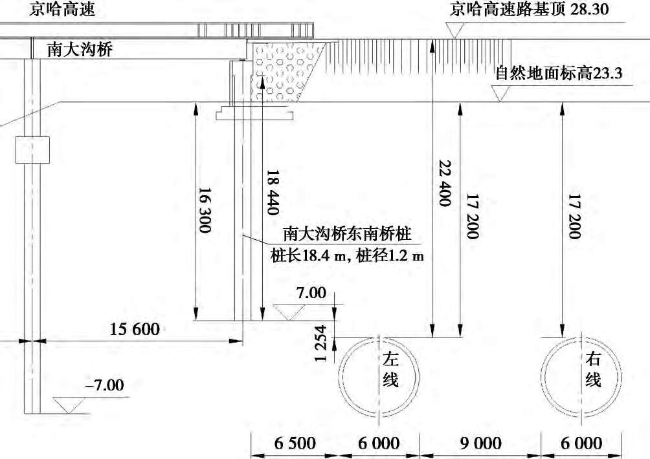
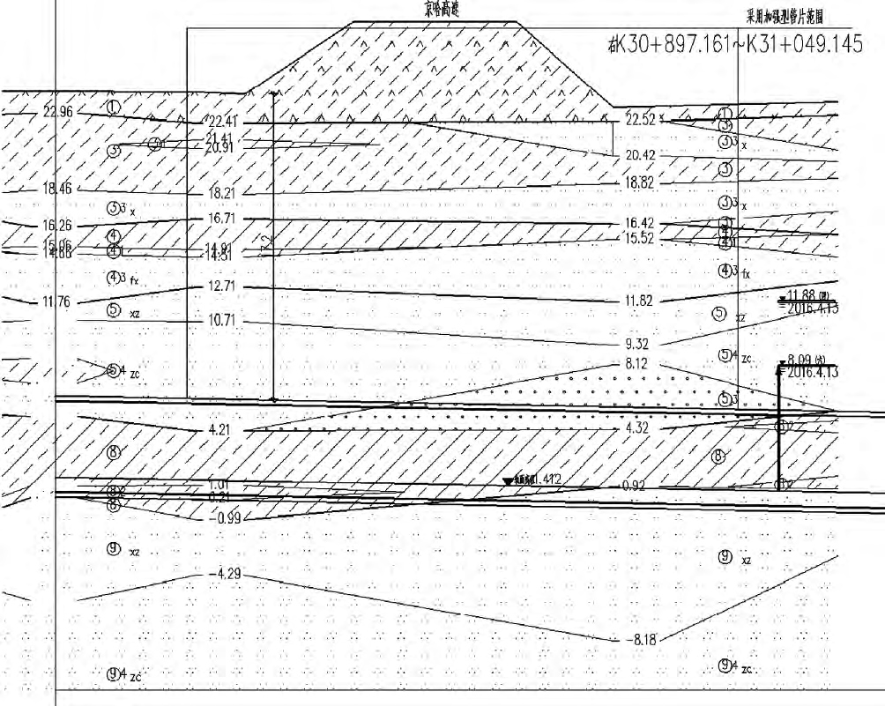
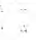
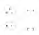
轨道交通与地下工程
Track Traffic ＆Underground Engineering
掘进速度和出土量控制不严格，可能造成盾构机停滞
不前，隧道上方的砂土源源不断地流入开挖面，出土
量大量增加，致使周边地层松散，最后在隧道上方形
成空洞，严重时导致地面坍塌。
3）京哈高速路和南大沟桥风险分析。
盾构下穿京哈高速路、侧穿南大沟桥一级风险源，
隧道拱顶距路面最小净距约22.4 m，京哈高速路既有
道路路基、路面结构对地基的不均匀变位反应比较敏
感，且道路交通流量较大，若路面发生较大变形将影
响行车安全，造成不良社会影响。
南大沟桥为3 跨钢筋混凝土简支梁桥，下部结构
图2 | 隧道下穿越京哈高速路和南大沟桥断面图 | 桩基为钻孔灌注桩，桩长18.4 m，桩径1.2 m，设计为摩
 |  | 擦桩。左侧隧道水平距南大沟桥东南侧桥桩6.5 m，隧
道施工会扰动桩周土层，降低桩侧摩阻力和侧向土压
力，削弱桩尖承载力，进而影响桩基的竖向承载力和
水平抗力，致使南大沟桥东南桥桩产生倾斜、沉降变
形加大，影响京哈高速路的安全和交通的正常通行。
2. 2 主要应对措施
1）水文地质环境风险控制。
①施工中严密观察土质变化状况，严格监控开挖
土体的质量，杜绝水土分离的现象。
②采取填膨润土和注泡沫的措施改良开挖土体，
加强土体的塑流化改造，减小对地层的扰动。
③加强盾尾同步注浆及二次注浆，充填管片与土
 |  |  |  |  |  |  |  |  | 体间的空隙，严格控制注浆量和注浆压力并及时进行
图3 |  |  | 地质剖面图 |  |  |  |  |  | 二次注浆。
 |  |  |  |  |  |  |  |  | ④盾构穿越施工尽可能避开雨季，以避免雨水下
水（六），隧道位于地下水之下。 |  |  |  |  |  |  |  |  | 渗带来的不利影响[2]。
2 | 盾构穿越施工风险分析及应对措施 |  |  |  |  |  |  |  | 2）双线盾构施工风险控制。
2. 1 | 盾构穿越施工风险分析 |  |  |  |  |  |  |  | ①区间隧道左、右线错开施工，错开时间1 个月，

1）水文地质环境风险分析。
根据盾构隧道穿越段地质、水文条件，隧道顶板位于⑤细砂-中砂、⑤3 圆砾、⑤4 中粗砂地层，且为饱和状态；底板局部位于承压水（六），顶板位于层间水（四），砂层受到盾构施工扰动后，容易发生流砂、冒顶、坍塌等问题。砂性土空隙比较大，常规单液注浆易流失，影响盾尾一次注浆填充效果，使管片脱出盾尾后，周围土体应力释放产生弹塑性变形，引起地面沉降[1]。 2）双线盾构施工风险分析。
区间为双线平行盾构隧道，双线盾构掘进过程中，盾构的二次扰动加剧了地表及风险源的最终变形，需严格控制左、右线盾构掘进距离。施工过程中，如果对


以减小双线盾构对地层的扰动。
②认真对刀盘、刀具、注浆系统、密封系统、掘进千斤顶及监控系统等设备进行检查，确保盾构机一次性不停机穿越风险源。
③严格控制土压力。盾构施工中土压力过高或过低均会造成地层的隆起或沉降。受地质条件、地面附加载荷等诸多因素不同的制约，将导致刀盘前方土压力有所差异，为此需及时调整土压力值。
④严格控制掘进速度。穿越施工时，要平稳地控制盾构掘进速度，做到匀速、不间断通过，以实现在地层产生大的变形之前迅速完成同步注浆及二次补注浆作业，减少盾构对土体的扰动，达到控制地面变形
2020 年第4 期（7月）第38 卷 |  | 129



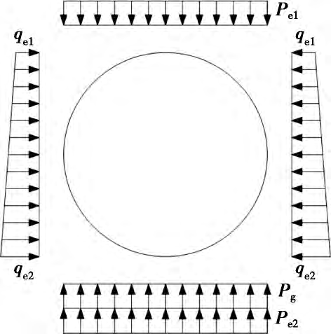
轨道交通与地下工程
Track Traffic ＆Underground Engineering
的目的。盾构刀盘扭矩由刀盘的切削扭矩、刀盘自重产生

⑤控制每环纠偏量。盾构姿态变化不可过大、过频，控制每环纠偏量不大于10 mm（高程、平面）。
⑥保证管片拼装质量，减少管片变位、变形。施工过程中，要保证管片螺栓一次紧固质量，并适时对螺

的旋转反力矩、刀盘推力荷载产生的旋转阻力矩、密封装置产生的摩擦力矩、刀盘前表面上的摩擦力矩、刀盘圆周面上的摩擦反力矩、刀盘背面的摩擦力矩、刀盘开口槽的剪切力矩及刀盘土腔室内的搅动力矩9 部分

栓进行二次紧固。组成[3]。

3）京哈高速路和南大沟桥风险控制。
①东南侧桥台与隧道之间采取隔离桩措施，对相应桩基础进行保护。

计算最小扭矩为3 233 kN·m，高转速模式扭矩为3 790 kN·m，约为计算所需扭矩的1.17 倍；高扭矩模式扭矩为5 730 kN·m，约为所需最小扭矩的1.77 倍。

②施工前在南大沟桥部分脱空支座处加入楔形 2）盾构推力。

钢块，使其受力均匀，并加强对桥梁支座的巡视。
③对京哈高速路和南大沟桥变形控制指标进行左右线分解，加强对桥梁及地表变形的监测、巡视，结合控制指标，及时调整盾构施工参数。

盾构最小推力由壳体外摩擦阻力、克服胸板所受的土压与水压的推力、后续设备的牵引力、管片与盾尾密封的摩擦阻力等组成[4]。
盾构掘进时的最小总推力：F=12 080+3 562+376.8+

3 | 盾构穿越风险源施工参数确定 | 200=16 218.8 kN。
3. 1 | 道路桥梁变形要求 | 根据工程经验，实际控制推力为9 000～12 000 kN，

1）京哈高速路变形要求（见表1）。

盾构配备推力为38 500 kN。
3）土压力。

 | 表1 | 京哈高速路监测控制要求 |  |  | 盾构掘进时所受的荷载分布见图4。
项目 | 路面沉降 | 路面隆起 | 路面最大位移 | 边坡、边沟、过路
 | 控制/mm | 控制/mm | 控制/（mm/d） | 涵洞沉降/mm
控制指标 | ≤15 | ≤5 | ≤2 | ≤20
2）南大沟桥变形要求（见表2）。
表2南大沟桥监测控制要求

竖向沉 |  |  |  | 各轴不均 | 桥台各桩不 | 墩柱、 | 桥台搭
项目 |  | 降控制/ |  | 匀沉降差/ | 均匀沉降 | 桥台倾 |  | 板倾斜
mm |  |  |  | mm | 控制/mm | 斜控制 |  |  | 控制
控制指标 |  |  | ≤15 | ≤10 | ≤2 | ≤1/1 000 ≤3/1 000
3. 2 | 试验段选取
黑庄户站—万盛西街南口站区间隧道左线在里程
K30+885.737—K31+030.06、右线在里程K30+897.161—
K31+049.145 下穿京哈高速路和南大沟桥，根据地勘

注：Pe1 为竖直土压，Pe2 为竖直抗力土压，Pg 为重力反压，qe1 为盾构顶部水平土压，qe2 为盾构底部水平土压。
图4 荷载分布图
土压力采用主动土压力计算，经计算P=102.89 kPa；
盾构掘进实际土压力控制为主动土压力计算值的
1.0～1.2 倍，实际土压力控制值为103～123 kPa。

报告显示的地质条件、土层分布及地面环境情况，在盾 4）盾构掘进速度。
构下穿风险源前，选取100 m 盾构试验段，里程为左线盾构掘进速度控制在10～20 mm/min。
K30+750—K30+850。 5）每环出土量。
通过对试验段掘进参数的试验和分析，确定盾构 小松6270 盾构机刀盘直径均为6.28 m，管片宽度掘进参数，包括土压力、掘进速度、同步注浆量、注浆 1.2 m。
压力、浆液配合比以及二次注浆的频率等。 每环出土量计算公式为：V虚=K×π×D2×L/4。3. 3 试验段掘进参数式中：K 为土体松散系数，取决于土质、盾构掘进参数、 土体改良等情况，该工程土质为粉质黏土、粉土和砂1）刀盘扭矩。
130 2020 No.4（Jul.）Vol.38

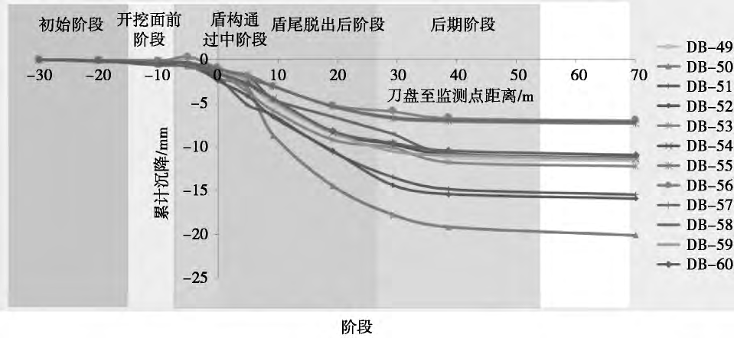
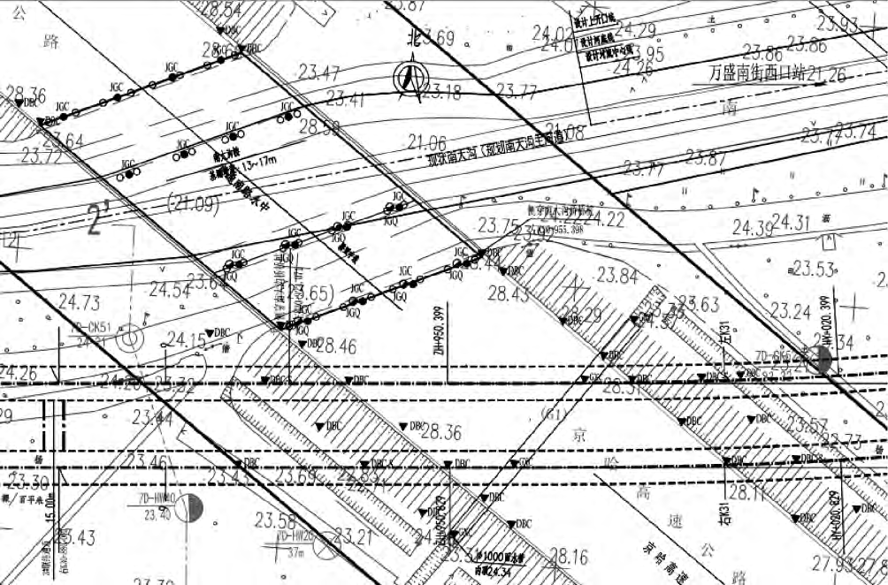
轨道交通与地下工程
Track Traffic ＆Underground Engineering
土，K 取1.28～1.35；D 为盾构机直径，m；L 为掘进长
度，1.2 m。
V虚=K×π×D2×L/4=（1.28～1.35）×π×6.282×1.2/4=
47.6～50.15 m3。
3. 4 衬背注浆控制措施
1）同步注浆。
盾构刀盘直径6.28 m，管片外径6.0 m，管片宽
1.2 m，每环的开挖空隙为3.24 m3，每环的注浆量一般 | 图5 | 试验段沉降监测点历时曲线图
为开挖空隙的130 ％～180 ％，即每环同步注浆量应控

制在4.2～5.8 m3。
同步注浆浆液配合比见表3。根据施工现场实际，

过管片预留注浆孔每隔1 环进行背后二次补浆，浆液为双液浆，并根据地面监测反馈，随时调整二次补浆。

浆液密度控制在1.65～1.75，同步注浆浆液初凝时间 | 4 | 盾构穿越风险源段监测数据分析
控制在6～8 h（可按照需求加入少量的减水剂，调节 | 4. 1 | 沉降及变形监测点布置

浆液的初凝时间）。

1）地表沉降：路肩及坡脚各1 排（含4 个深埋测点）。

表3 | 同步注浆浆液配合比 | kg/m3 | 2）周边地下管线沉降：混凝土雨水管全长共设4 个

序号 | 名称 | 规格 | 掺量
1 | 水泥 | PO.42.5 | 222.0
2 | 矿渣粉 | S95 | 55.5
3 | 粉煤灰 | 1 级 | 300.0
4 | 膨润土 | 钠基 | 111.0
5 | 砂 | 细砂 | 388.5
6 | 微膨胀剂 | HCSA | 16.5
 | 絮凝剂
7 |  | Py-01 | 13.2
合计 |  |  | 1 106.7
2）二次补浆。
在穿越风险源段对已完成结构的外侧进行二次
补浆，范围为前、后各20 m。对盾尾后部6 环以外的管

测点。
3）邻近建（构）筑物：靠近线路侧2 排墩柱各设1个沉降测点＋1 个倾斜测点，远离侧墩柱各设1 个沉降测点。
4）桥头搭板倾斜：在桥头搭板两端布设沉降测点，沉降差值除以梁间距即代表桥头搭板倾斜值。
5）桥台倾斜：在梁底布点监测桥梁结构的沉降，梁底的沉降差值除以梁间距即代表桥台倾斜值。
监测点布置见图6、7。

片，通过管片预留注浆孔每隔1 环进行背后二次补浆，
浆液为双液浆，二次补浆应根据地面监测反馈随时进
行调整。
3. 5 效果检查
对试验段线路轴线上方12 个地表沉降观测点的沉
降量进行了统计和分析。最大累计沉降值为-20.18 mm，
最小值为-7.01 mm，其中盾构通过中阶段的沉降和盾
尾脱出后阶段的沉降占累计沉降的比例较大，达到
82.26 %，DB-50、DB-51、DB-52 3 个测点的沉降值超过 | 4. 2 | 图6 | 京哈高速路和南大沟桥监测点布置平面图
了15 mm（见图5）。 |  | 变形数据分析
分析原因，为注浆量不足。采取措施：盾构同步注

浆孔分上下2 组4 个孔位进行，为确保注浆的密实度，上孔注浆压力控制在0.15～0.25MPa；下孔注浆压力控制在0.25～0.3 MPa；对盾尾后部6 环以外的管片，通


通过对布设于京哈高速路和南大沟桥监测点的收集整理，可以看出，自2017 年12 月26 日左线进入京哈高速路影响区至2018 年1 月15 日盾尾脱出京
2020 年第4 期（7月）第38 卷 |  | 131



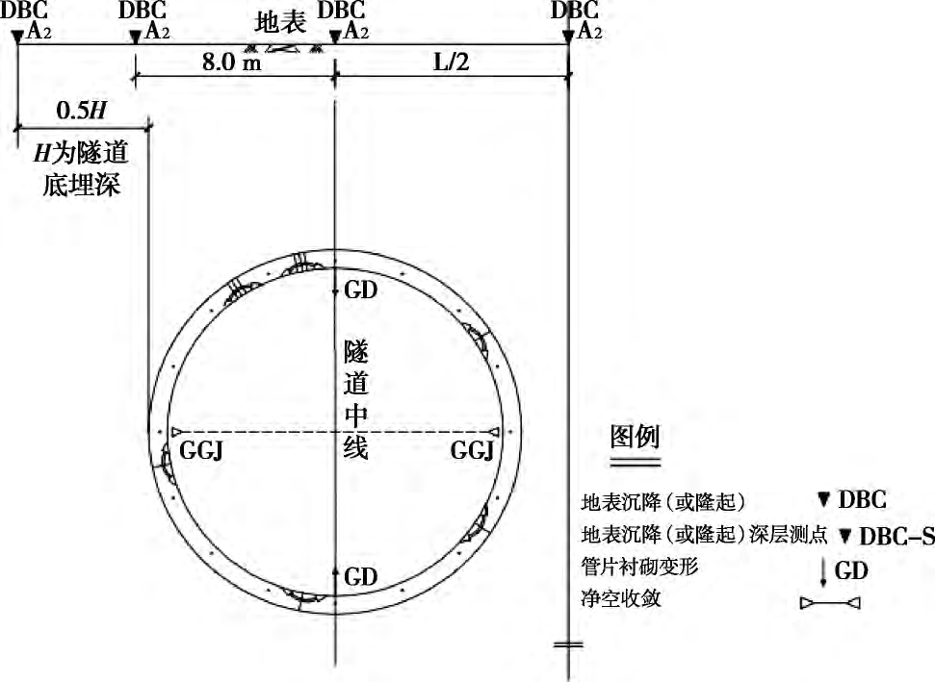
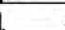
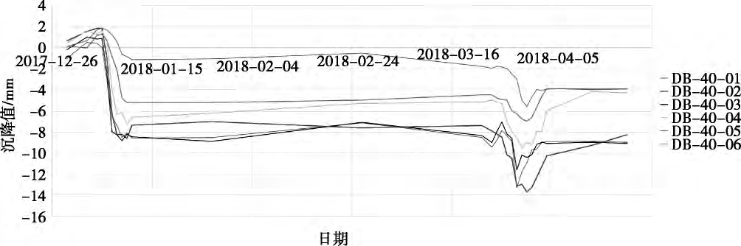
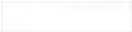
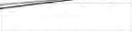
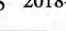
轨道交通与地下工程
Track Traffic ＆Underground Engineering
5 结论
1）盾构下穿京哈高速路和南大沟桥桥桩为双一级
风险源，通过施工前风险源周边环境调查及风险评估，
选取100 m 范围作为盾构施工试验段，确定了盾构掘
进参数，包括土压力、掘进速度、同步注浆量、注浆压
力、浆液配合比以及二次注浆的频率等，在技术上为
盾构安全穿越风险源奠定了基础。
2）双线盾构隧道下穿京哈高速路和南大沟桥，因
区间隧道左线先行施工，盾构施工对地层存在扰动，右
线后施工，受群洞效应影响，最大沉降发生在左线隧
道拱顶上方。参考类似工程及隧道影响线对变形控制
图7 | 京哈高速路和南大沟桥监测点布置断面图 | 指标进行分解，实现了盾构穿越京哈高速路施工变形
控制要求。

哈高速路影响区域，最大沉降点为DB-40-02，沉降值为8.9 mm，位于左线隧道正上方；最小沉降点为DB-40-06，沉降值为-1.2 mm。2018 年4 月5 日右线盾尾

3）盾构通过风险源时，要严格控制出土量，慢速通过，盾构管片脱离盾尾后应及时进行填充注浆，对盾尾后部6 环以外的管片进行二次补浆，以减小盾构对

脱出京哈高速路影响区域后，最大沉降点为DB-40-03，地层的扰动。

沉降值为13.7 mm，位于左、右线隧道中间；最小沉降点为DB-40-06，沉降值为-5.6 mm。
因区间隧道左线先行施工，右线后施工，受群洞

4）监测结果表明，该施工技术有效控制了盾构施工对京哈高速路和南大沟桥的影响。
工程实践验证了施工方法的有效性，可为类似工

效应影响，最大沉降发生在左、右线盾构中间，沉降值 | 程提供一定的借鉴和参考。 | 
为13.7 mm，未超过设定控制值（15 mm）；且左线隧道
拱顶上方监测点DB-40-02 最终沉降值为13.3 mm，参考文献：

大于右线隧道拱顶上方监测点DB-40-04 最终沉降值（7.0 mm）。京哈高速路和南大沟桥沉降变形曲线见

[1] 苏斌，苏艺，江玉生，等. 北京典型地层盾构适应性对比与施 工关键技术[M]. 北京：人民交通出版社，2013：91-148.

图8。 [2] 何平. 盾构隧道施工对邻近桥梁桩基础的影响及风险控制 值研究[D]. 北京：北京交通大学，2015.
[3] 郭涛，刘红征. 盾构隧道穿越既有桥梁施工变形控制[J]. 轨道
交通与地下工程，2018，36（1）：101-104.
[4] 刘晖. 盾构隧道下穿铁路桥变形控制和施工对策[J]. 轨道交通
与地下工程，2019，37（3）：107-111.
收稿日期：2019－10－14
作者简介：高玉春，男，工程师，硕士，主要从事地铁施工技术质量管理
图8 | 京哈高速路和南大沟桥沉降变形曲线 | 工作。
（上接第127 页） |  | [4] 钟志全. “先隧后站”盾构施工关键技术[J]. 建筑机械化，2015
（3）：57-58，63.
参考文献： [5] 包宏涛. 某地铁区间风井“先隧后站”设计[J]. 山西建筑，2013，
[1] 陈刚，王二平. 盾构提前过站对车站施工造成的施工难点及 39（18）：152-155.

采取的相应技术措施[J]. 隧道建设，2007（Sup）：555-558.
[2] 何永洪. 北京地铁北运河东站先隧后站施工关键技术[J]. 科技

[6] 白云，戴志仁，吴惠明. 地铁盾构机过站方法适应性分析[J]. 地下空间与工程学报，2010，6（1）：144-150.

展望，2015（14）：9-10.收稿日期：2019-11-27
[3] 杜玉霞，张洪新，谷柏松. 浅谈五羊村地铁站先隧后站施工[J].作者简介：邱婧，女，工程师，硕士，主要从事城市轨道交通工程结构
广东建材，2008（2）：41-42. 设计工作。
132 2020 No.4（Jul.）Vol.38

